**M”A”ZE DOCUMENTATION**



**DAFTAR ISI**

1. **MENU HTML CSS**
2. **GAMEPLAY**
3. **JAVASCRIPT**
4. **MENU HTML CSS**

Tampilan menu atau Start Page pada game M”A”ZE

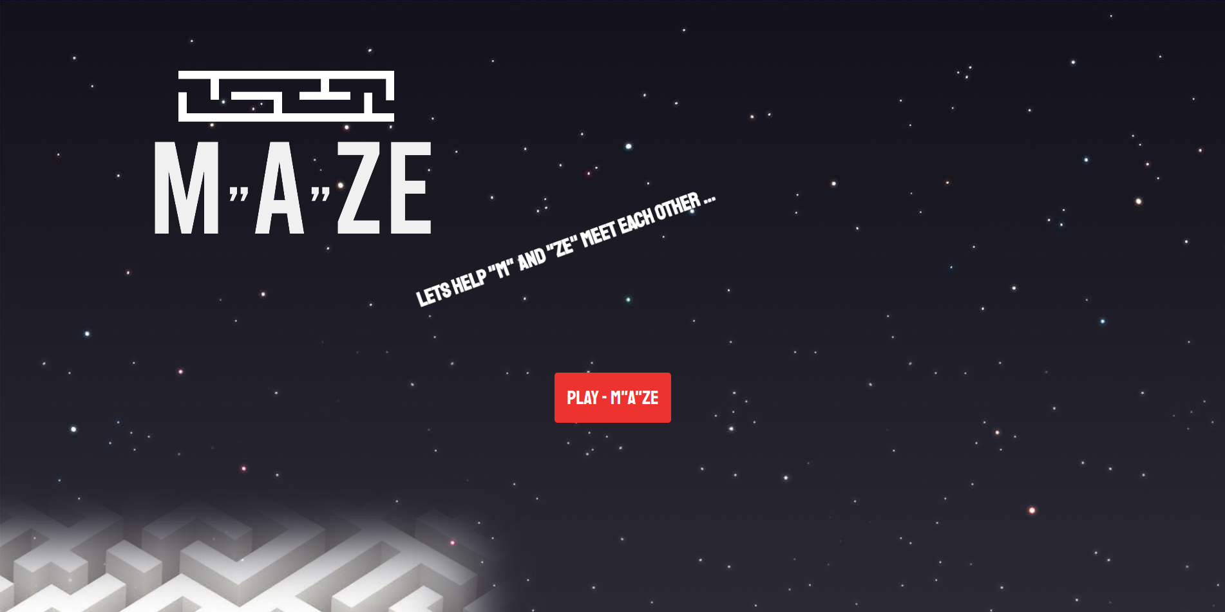

Tampilan ini menggunakan HTML dan CSS (untuk animasi pada logo dan button).

HTML tidak menggunakan canvas tetapi menggunakan <div> background langsung diattach ke section <body> tidak menggunakan css.

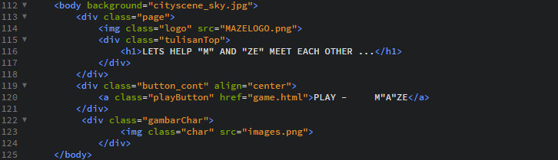

Untuk CSS pada body hanya menggunakan margin dan padding agar pada body terlihat full.

Dan pada logo menggunakan css animasi heartbeat(ease in out) yang diatur dengan jeda 5.5s

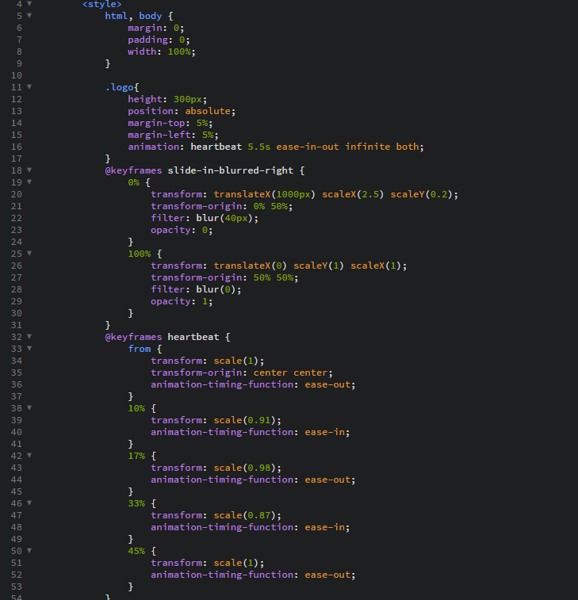

Untuk button hanya menggunakan CSS hover dan sedikit dekorasi pada button dan text yang ada di dalam button disalamakan stylenya seperti font yang digunakan pada logo.

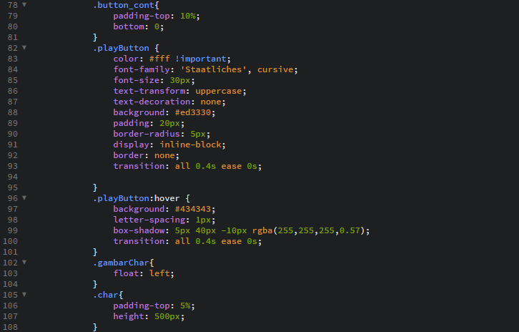

1. **GAMEPLAY**

Tampilan pada gameplay M”A”ZE. Pada sebelah kiri adalah gameplay dan ada background yang sama digunakan pada menu.

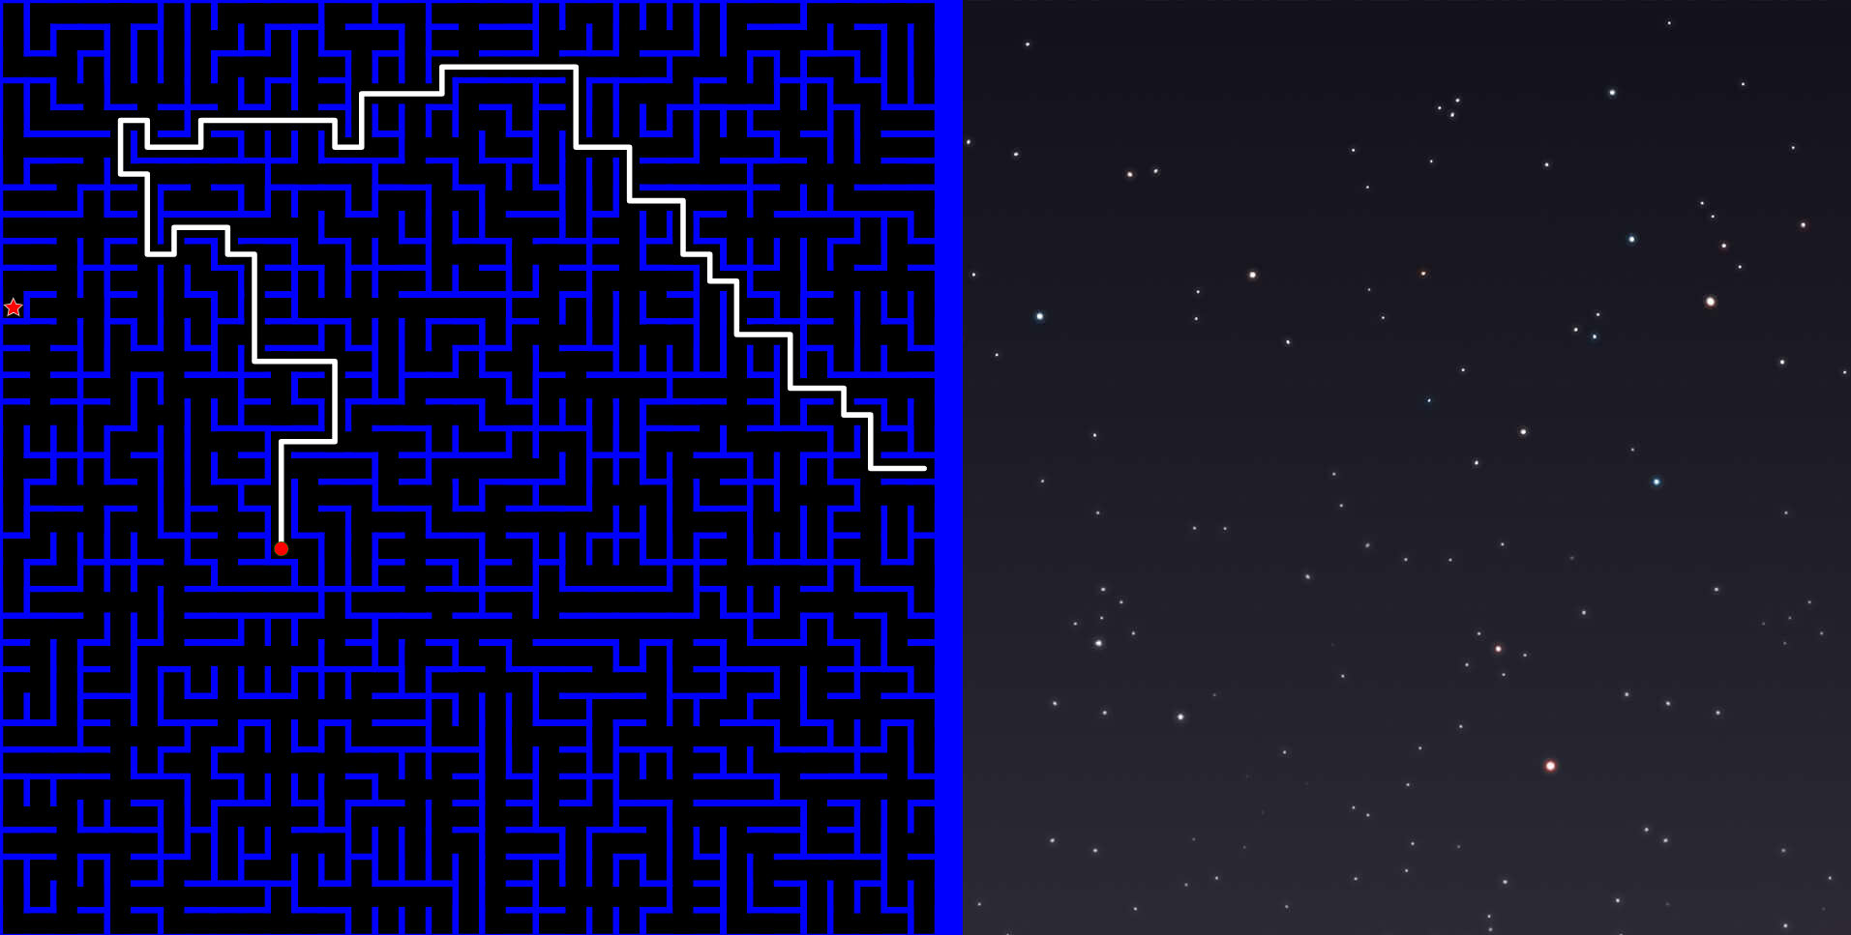

Tujuan utama game ini adalah untuk membuat si “M”(bulatan) bertemu dengan si “ZE” (bintang) maka harus melelaui banyak jalan buntu dan hanya ada 1 jalan menuju ke ZE.

Tidak ada lose condition pada game ini karena game ini hanya ditujukan pada anak anak untuk mengasah kemampuan memilih mereka (dalam game ini memilih jalan yang benar dan akhirnya sampai pada titik bintang)

1. **JAVASCRIPT**

Script dibawah digunakan untuk membuat maze menggunakan stroke.

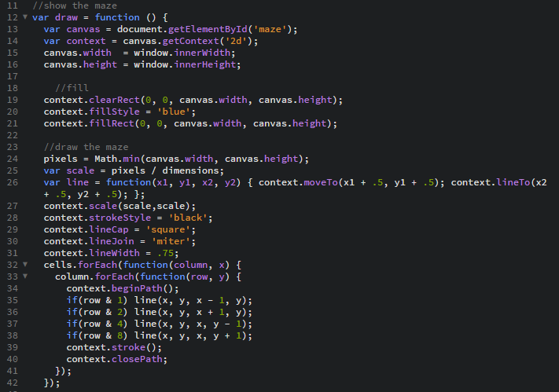

Script digunakan untuk menggambarkan bintang menggunakan starPath, dan digunakan juga untuk menggambar garis yang telah dilalui oleh si player.

Function paling bawah digunakn untuk menggambar player yaitu lingkaran.

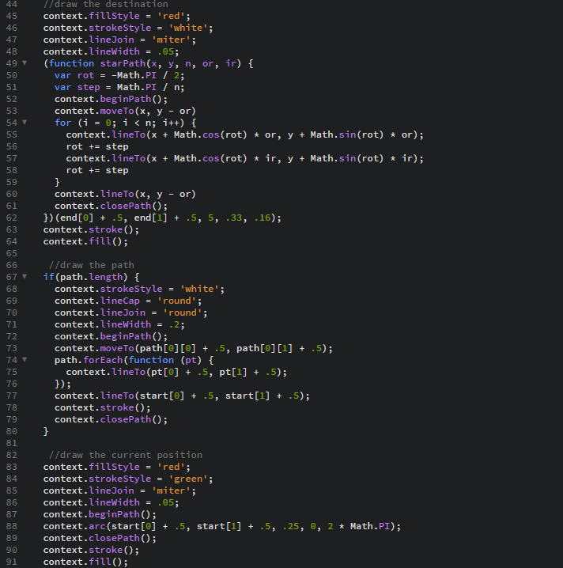

Script dibawah berfungsi untuk win condition dan menggunakan alert.

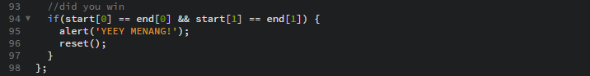

Untuk movement menggunakan cursor dan hanya mengarahkan cursor untuk menggerakan player ke arah yang diinginkan.

